Maraka
~ Zo doen WIJ het ~
Stop met zeggen ‘ik wil’ en laten we beginnen met ‘wij hebben nodig’

- Met meer gelijkheid is er minder gepest.
- We gaan terug naar de schooluniformen. De kledingindustrie is ten eerste niet goed voor het milieu, het stikt van de kinderarbeid en slechte werkomstandigheden en de fabrieken stoten meer Co2 uit dan geheel Europa bij elkaar. 20% wereldwijde vervuiling van schoon water is door de textiel industrie. De kledingindustrie is na olie, de meest vervuilende industrie op de planeet.
Als wij onze kinderen niet opvoeden met de mode, zullen ze later minder geneigd zijn om ieder seizoen hun kledingkast onnodig te vernieuwen. Daarbij komt ook nog kijken dat er minder verschillen zullen zijn. Geen kind zal gepest kunnen worden, omdat zij/hij alleen kleding van de Bristol draagt. Tuurlijk is er mogelijk overleg over een paar keuzes in uniformen. We kunnen onze mensen niet de keuzevrijheid afnemen, dat willen wij ook niet.
- Het belang van de natuur is belangrijker dan een groeiende economie.
- Het bevorderen van stadslandbouw (= het produceren van groenten en fruit in kassen) zodat we kunnen beginnen met het importeren van voedsel uit andere landen te reduceren. (meer het voorbeeld volgen van Noorwegen. Eigen voorzieningen voor eigen land). Niet alleen kunnen we d.m.v. stadslandbouw minder importeren, maar zorgen we ook voor een groener en natuurlijkere stad. Meer plukfruit in parken en rondom scholen, centrum en woonwijken. Niet alleen worden we onafhankelijker van andere landen. Een groenere omgeving is beter voor mentale welzijn. De kleur groen ontstresst, nodigt uit tot bewegen, het bevordert een gezonde ontwikkeling van kinderen en het stimuleert sociale contacten. (Singapore)
- Gezond eten bij de kinderopvang moet verplicht worden.
- Overgewicht tegengaan.
Niet alleen voor de groei maar ook de ontwikkeling van het brein moet niet aangetast worden door de slechte voedingsgewoonten. Overgewicht komt steeds meer voor in Nederland. Overgewicht kan diabetes, hart- en vaatziekten, verschillende soorten kanker en tot meer andere ernstige aandoeningen lijden. De oorzaak van overgewicht is voedsel.
Als jij jezelf iets wilt aanleren, dan kan je daar het beste zo jong mogelijk mee beginnen. Laten we, in plaats van snoepjes of koekjes, fruit als het nieuwe snoep zien. Er is genoeg fruit dat zoet en sappig is. Een gezonde beloning. Dit sluit ook aan op het belang van de natuur. Als elke kinderopvang doet aan stadslandbouw, kunnen ze daar de kinderen ook in mee nemen. Zo leren de kinderen ook direct hoe voedsel groeit.

- .Nexit, Nederland is beter af uit de Europese Unie.
- Wij hebben nodig om gericht te kijken naar Nederland.
Nederland was als één van de eerste landen lid van de Europese Unie. De belangrijkste redenen hiervoor waren economische redenen. Door het wegvallen van interne grenzen hadden leden van de Europese Unie nu de ‘4 vrijheden’: vrij verkeer van personen, vrij verkeer van diensten, goederen en geld. Ik zie niet in, hoe essentieel deze dingen zijn voor een gezond en verstandig Nederland. Ook helpt lid zijn van de Europese Unie niet met de standpunten die hierboven staan vermeld. Een groeiende economie en een groeiende welvaart gaat niet vaak goed samen met het milieu. Zo staat op de site van de overheiden op nu.nl dat door het wegvallen van de interne grenzen, het investerings- en bedrijfsklimaat juist aantrekkelijk werd. Het lidmaatschap is dus vooral voor het investeringsklimaat, wat niks met bomen, bossen, de lucht of oceaan te maken heeft.
Daarbij komt kijken dat de landen van de Eu Unie maar één keer per zeven jaar samenkomt om een begroting te maken voor de 7 jaren die erna volgen.
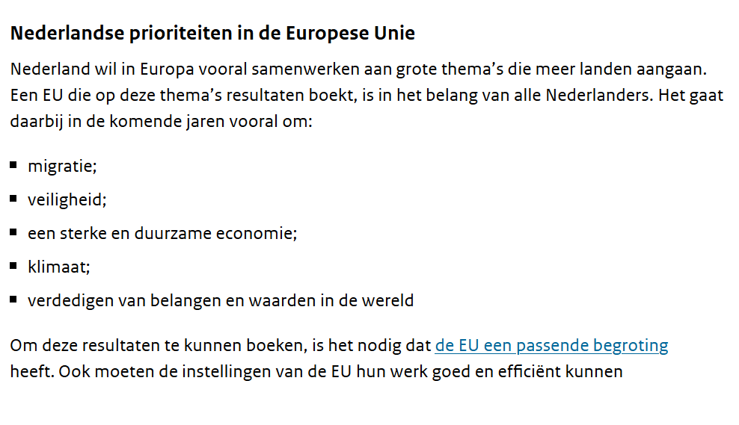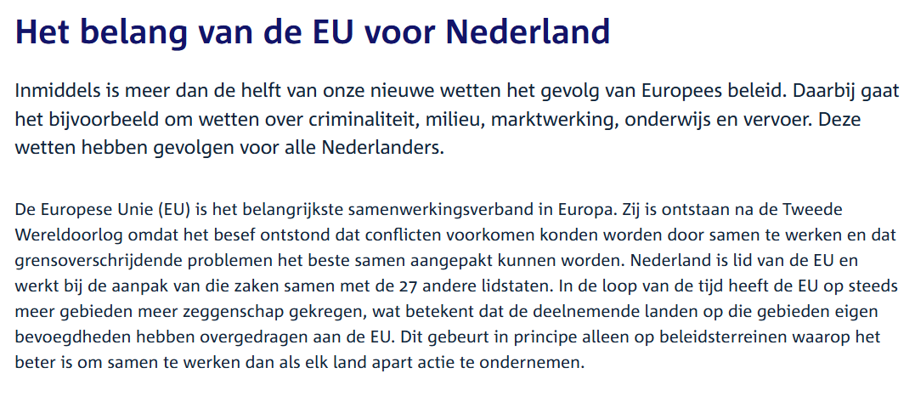

Bronnenlijst:
https://www.milieucentraal.nl/bewust-winkelen/kleding/zo-schaadt-kleding-het-milieu/
https://ivdnt.org/actueel/columns/woordhoek/politieke-slogans/
https://www.partijvoordedieren.nl/standpunten/kinderopvang
https://piratenpartij.nl/
https://www.bnnvara.nl/artikelen/hoe-maak-je-duurzame-kledingkeuzes
https://www.bnnvara.nl/kassa/videos/518700
https://www.businessinsider.nl/kleding-industrie-milieu-impact-c02/
https://www.milieucentraal.nl/bewust-winkelen/kleding/zo-schaadt-kleding-het-milieu/
https://www.nu.nl/gezondheid/5810058/welk-effect-heeft-een-groene-leefomgeving-op-de-gezondheid.html
https://www.gezondbron.nl/overgewicht-nederland/
https://www.youtube.com/watch?v=ecnGuivg0is
https://www.rijksoverheid.nl/onderwerpen/europese-unie/nederland-en-de-europese-unie
https://www.rijksoverheid.nl/onderwerpen/financien-europese-unie/begroting-europese-unie-mfk
https://www.tweedekamer.nl/zo_werkt_de_kamer/tweede_kamer_en_europa/belangeu
https://www.europa-nu.nl/id/vh7zbu35kazc/voor_en_nadelen_van_de_europese_unie

